北京，你知道多少？

——中华人民共和国首都简介

基本信息

北京（Beijing），简称京，中华人民共和国首都、直辖市、国家中心城市、超大城市，全国政治中心、文化中心、国际交往中心、科技创新中心，是中国共产党中央委员会、中华人民共和国中央人民政府和全国人民代表大会的办公所在地。

|  |  |  |  |
| --- | --- | --- | --- |
| 中文名称 | 北京 | 政府驻地 | 东城区正义路2号 |
| 面积 | 16410.54平方千米 | 火车站 | 北京站、北京西站、北京南站、北京北站等 |
| 外文名称 | Beijing | 电话区号 | （+86）010 |
| 人口 | 2170.5万人（2015年） | 车牌代码 | 京A-Q |
| 别名 | 燕京、涿郡、幽州、大都、北平 | 邮政区码 | 100000 |
| 方言 | 北京官话 | 地理位置 | 华北平原西北边缘 |
| 行政区类别 | 首都、直辖市 | 行政代码 | 110000 |
| 气候条件 | 北温带季风气候 | 大学 | 北京大学、清华大学、中国人民大学等 |
| 所属地区 | 中国华北 | 地区生产总值 | 22968.6亿元（2015年） |
| 著名景点 | 天安门广场、故宫、天坛、颐和园、八达岭长城、十三陵等 | 人均生产总值 | 106284元（2015年） |
| 下辖地区 | 16个市辖区 | 市树 | 国槐 |
| 机场 | 北京首都国际机场，北京南苑机场 | 市花 | 月季 |

目录

历史沿革

行政区划

地理环境

自然资源

人口民族

区域经济

城市交通

区域教育

区域文化

社会事业

城市旅游

对外交流

城市荣誉

区域政治

城市名人

历史沿革

名字由来

建制沿革

建都朝代

蓟→燕→燕（安禄山）→燕（刘仁恭）→辽→元→明→清→中华帝国(袁世凯建立的君主立宪制政权) →中华民国→中华人民共和国

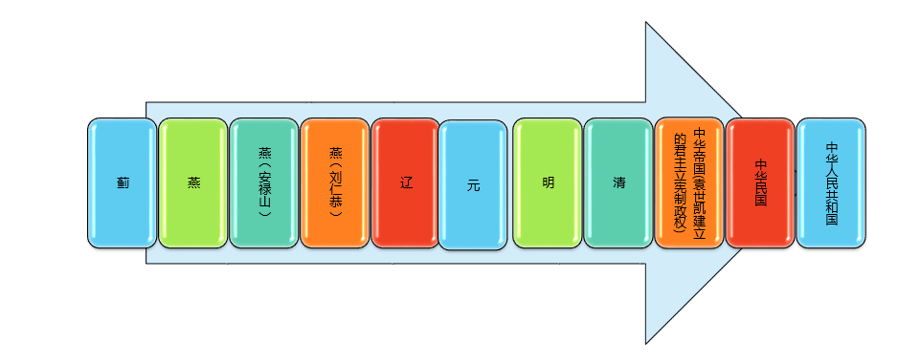

行政区划

2016年，北京市辖东城、西城、海淀、朝阳、丰台、门头沟、石景山、房山、通州、顺义、昌平、大兴、怀柔、平谷、延庆、密云16个市辖区（合计16个县级行政区划单位），147个街道、144个镇、33个乡、5个民族乡（合计329个乡级行政单位）。

地理环境

位置境域

北京位于东经115.7°~ 117.4°，北纬39.4°~ 41.6°，中心位于北纬39°54′20″，东经116°25′29″，总面积16410.54平方千米。位于华北平原北部，毗邻渤海湾，上靠辽东半岛，下临山东半岛。北京与天津相邻，并与天津一起被河北省环绕。

地形地貌

北京市山区面积10200平方千米，约占总面积的62%，平原区面积为6200平方千米，约占总面积的38%。北京的地形西北高，东南低。西部为西山属太行山脉；北部和东北部为军都山属燕山山脉。最高的山峰为京西门头沟区的东灵山。最低的地面为通州区东南边界。北京市平均海拔43.5米。北京平原的海拔高度在20～60米，山地一般海拔1000～1500米。

气候环境

北京的气候为典型的北温带半湿润大陆性季风气候，夏季高温多雨，冬季寒冷干燥，春、秋短促。全年无霜期180～200天，西部山区较短。2007年平均降雨量483.9毫米，为华北地区降雨最多的地区之一。降水季节分配很不均匀，全年降水的80%集中在夏季6、7、8三个月，7、8月有大雨。

自然资源

水资源

矿产资源

植物资源

动物资源

人口民族

2015年6月北京市常住人口2168.9万人。

北京市是中国第一个齐聚56个民族的城市。2009年北京市95.69%人口为汉族，除汉族外，满族、蒙古族、回族人口均超过万人。

区域经济

综述

第一产业

第二产业

第三产业

城市交通

铁路

航空

市内交通

轨道交通

2015年北京市轨道交通运营线路18条；运营线路长度554千米；运营列车4688辆；全年客运总量32.5亿人次。预计2020年北京地铁线路将达31条，总长超过1000千米。

区域教育

综述

基础教育

高等教育

科研院所

课外培训

区域文化

宗教

传统建筑

饮食文化

非物质文化遗产

老字号

社会事业

医疗卫生

体育事业

新闻出版

影视产业

人民生活

社会保障

城市旅游

概述

北京是全球拥有世界遗产（7处）最多的城市，是全球首个拥有世界地质公园的首都城市。北京对外开放的旅游景点达200多处，有世界上最大的皇宫紫禁城、祭天神庙天坛、皇家园林北海公园、颐和园和圆明园，还有八达岭长城、慕田峪长城以及世界上最大的四合院恭王府等名胜古迹。北京市共有文物古迹7309项，99处全国重点文物保护单位（含长城和京杭大运河的北京段）、326处市级文物保护单位、5处国家地质公园、15处国家森林公园。

旅游景点

风俗特产

主要场馆

现代文化

宗教文化

购物街区

对外交流

截至2012年，北京市与72个国家的124个首都和大城市有友好往来关系，其中已与37个国家的41个城市建立了友好关系。在读的外国留学生29452人。北京现有外国驻华大使馆137个，国际组织和地区代表机构17个，外国新闻机构190个。在北京设立的国外驻京代表机构已超过7000家，全球最大500家跨国公司已有185家来京投资。外国留学生17000多人。

城市荣誉

2012年中国特色休闲城市——文化休闲之都

中国大陆创新能力最强城市

2012年中国特色魅力城市

2012年度城市科学发展指数排名第二

中国“首善之城”

2015中国十大智慧城市

2015中国最具幸福感城市

区域政治

中央政府只是把办公地设在北京，并不直接管理北京地区，北京由地方政府北京市政府负责管理城市运行，市政，经济等各方面。

北京市人民代表大会及其常务委员会是北京市的国家权力机关。代表大会每届任期5年。

北京市人民政府是北京市人民代表大会的执行机构和北京市的国家行政机关，受国务院领导。市政府由市长、副市长、秘书长、各委员会主任和办公室主任、各局局长组成，每届任期五年。

中国人民政治协商会议北京市委员会是中共北京市委领导的由中共北京市委、北京市各民主党派、无党派民主人士、各人民团体、少数民族和各界代表、在京的台湾、港澳人士和归国华侨的代表以及特邀人士组成的，具有广泛代表性的北京市统一战线组织。市政协每届任期5年。

城市名人

[文天祥](http://baike.so.com/doc/982864-1038983.html) [于谦](http://baike.so.com/doc/5342253-5593305.html) [袁崇焕](http://baike.so.com/doc/5349130-5584586.html) [康有为](http://baike.so.com/doc/1138199-1204110.html) [张自忠](http://baike.so.com/doc/5388187-5624762.html)

[溥仪](http://baike.so.com/doc/5330622-5565796.html) [曹雪芹](http://baike.so.com/doc/5370385-5606274.html) [老舍](http://baike.so.com/doc/5343950-5579393.html) [梅兰芳](http://baike.so.com/doc/5342707-5578150.html) [程砚秋](http://baike.so.com/doc/5425067-24189151.html)

[马连良](http://baike.so.com/doc/3481404-3662744.html) [刘宝瑞](http://baike.so.com/doc/5401334-5638948.html) [袁隆平](http://baike.so.com/doc/5350627-5586083.html) [李连杰](http://baike.so.com/doc/2253676-2384420.html) [张怡宁](http://baike.so.com/doc/138740-146605.html)

[梁启超](http://baike.so.com/doc/1627622-1720716.html) [梁思成](http://baike.so.com/doc/1816203-1920817.html) [梁从诫](http://baike.so.com/doc/4935872-5156337.html) [乐显扬](http://baike.so.com/doc/6700071-6913999.html) [关汉卿](http://baike.so.com/doc/5379817-5616066.html)

[启功](http://baike.so.com/doc/1102945-1167052.html) [刘宝瑞](http://baike.so.com/doc/5401334-5638948.html) [关学曾](http://baike.so.com/doc/6370929-6584572.html) [侯宝林](http://baike.so.com/doc/2885797-3045447.html) [侯耀文](http://baike.so.com/doc/4981694-5204849.html)

[杨沫](http://baike.so.com/doc/4659815-4873206.html) [马泰](http://baike.so.com/doc/5428936-10470021.html) [王朔](http://baike.so.com/doc/5368762-5604591.html) [王治郅](http://baike.so.com/doc/1532554-1620220.html) [崔健](http://baike.so.com/doc/5352137-5587595.html)